臺北市112年度國小性別平等教育宣導月
「網路世界通，性平靠你我」徵件比賽實施計畫
壹、計畫理念
隨著科技日新月異，數位媒體在生活、工作、教育及娛樂等方面扮演至關重要的角色，我們長期處於網路資訊的環境中，使用或接觸網路訊息的比率越來越高，孩童也不例外。性平素養與科技生活並非相互獨立，而是緊密相連的，對於現今從小接觸數位媒體的孩子來說，性別平等教育已經不再只是「學校教的」，也包含孩子「從網路中自學到的」性別意識與概念。因此，本市112年度國小性別平等教育宣導月以「網路世界通，性平靠你我」為主題，鼓勵學生在網路進行多元學習活動、熟悉世界即時資訊的同時，更需要培養網路科技的性平素養，學會識別不適當的性別意涵、明確身體界線及自我保護等，透過大家共同努力，建構更安全、更平等的環境，讓學生能夠在多元的網路世界中健康成長，擁有健康的性別平權觀念和自我保護能力。
貳、依據
一、臺北市政府112年度推展性別平等教育推展實施計畫。
二、臺北市政府112年度推動性別平等教育宣導月實施計畫。
三、臺北市政府第9屆性別平等教育委員會「政策小組」112年度工作實施計畫。
參、目標
一、鼓勵教師設計性平教育融入科技生活之教學活動，培養學生的性別平等意識。
二、引領學生思辨數位生活中的性平新課題。
三、推動校園性別平等教育，以建立無性別歧視與無暴力之友善學習環境。
肆、辦理單位
一、指導單位：臺北市政府性別平等教育委員會。
二、主辦單位：臺北市政府教育局(以下簡稱教育局)。
三、承辦單位：臺北市國語實驗國民小學。
四、協辦單位：臺北市立大學附設實驗國民小學
伍、比賽規則
一、主題與內容：學生自行蒐集資料，依據各年段的比賽項目與規則參賽，呈現與主題相關之內容。
二、參加對象：本市公私立（含國立）國小112學年度低、中、高年級在學學生。
三、參賽人數：每班至多交兩件，請老師先行檢視優秀作品。
四、比賽項目與規則
(一)高年級：我是網路性平小達人
1.形式：新詩（含插圖），題目自訂，在一張A4紙上自由創作並搭配插圖呈現，文字以電腦繕打，插圖亦須由學生自行繪製，再製成PDF檔，繳件時包含紙本(彩色列印)及上傳PDF檔。例如：以詩句描述並呈現社會與網路世界包羅萬象的意境，並引出網路中可能面對性別平權、安全、多元文化等議題，將性別平權觀念透過文字及插圖表現。
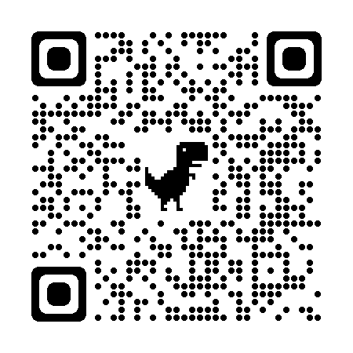
2.標楷體14號字，含標點300字以內。電子檔存檔檔名:
「學校聯絡箱號碼(共三碼)-校名-學生姓名-新詩題目」，
例：016-雙永國小-林小語-新詩題目。
3.電子檔請繳交至 https://myppt.cc/JcxpPH
陸、收件須知
一、作品報名收件時間：112年9月8日下午4點以前繳交至輔導室。
二、繳件參賽作品請貼上附件2作品標籤，並上傳至雲端硬碟。
柒、評審標準及方式
一、邀請專家學者暨實務工作者擔任評審，組成評審小組進行審查。
二、評審標準
(一)主題性40%：符合性平素養與科技生活的主題及精神。
(二)完整性20%：作品形式及內容完整。
(三)合理性15%：生活事例與回應合乎情理。
(四)創意性15%：作品創意呈現。
(五)其他10%：符號、技法與表達等。
三、預計錄取件數：特優2名、優選4名、佳作數名。
捌、獎勵
一、獲獎學生頒發小禮物及獎狀乙幀。
玖、其他注意事項
一、主辦單位對於參賽作品和得獎作品之著作權享有無償使用權，得公開播放、公開推廣、重製、編輯和其他合作方式利用本作品內容，以及行使其他法定著作財產權所包括之權利，不另提供稿費並視需要得請參賽者無償配合修改。
二、全部參賽作品內容均不予退件，並同意將獲獎作品著作權轉交主辦單位使用於媒體宣導、公布網站、公開展覽或其他用途權利。
三、若參賽作品內容經人檢舉或告發涉及侵害著作權或專利權等情事，經有關機關處罰確定者，將取消其得獎資格，並追回所有獎項和獎金。
四、參賽者應尊重評審委員公平、公正、公開之決定，對評審結果不得有異議。
五、凡報名參賽者視為同意本計畫的內容與規定，指導單位與主辦單位保有修改之權利。

附件2
臺北市112年度國小性別平等教育宣導月
「網路世界通，性平靠你我」徵件比賽作品標籤
(一件作品填一張，黏貼或夾於作品上)

…………………………………………………………………………………………………

高年級：我是網路性平小達人
填妥後請沿虛線裁切，實貼在作品背面左下角
參賽編號  【主辦單位填寫】 | 學生姓名 | 年級  班級 | 作品名稱

…………………………………………………………………………………………………

高年級：我是網路性平小達人
填妥後請沿虛線裁切，實貼在作品背面左下角
參賽編號  【主辦單位填寫】 | 學生姓名 | 年級  班級 | 作品名稱

